МИНИСТЕРСТВО ОБРАЗОВАНИЯ И НАУКИ РОССИЙСКОЙ ФЕДЕРАЦИИ
Федеральное государственное бюджетное образовательное учреждение высшего образования
«Магнитогорский государственный технический университет им. Г.И. Носова»

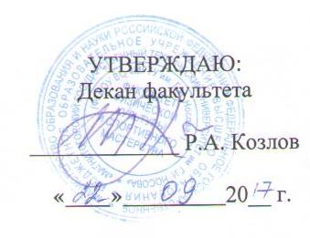

РАБОЧАЯ ПРОГРАММА ДИСЦИПЛИНЫ (МОДУЛЯ)

ФИЗКУЛЬТУРНО-МАССОВАЯ РАБОТА В СИСТЕМЕ ОБРАЗОВАНИЯ

Направление подготовки (специальность)
44.03.01 Педагогическое образование

Профиль программы
Физическая культура

Уровень высшего образования – бакалавриат
Программа подготовки –прикладной бакалавриат

Форма обучения
Очная

Факультет | физической культуры и спортивного мастерства
Кафедра | спортивного совершенствования
Курс | 3
Семестр | 5

Магнитогорск
2017 г.

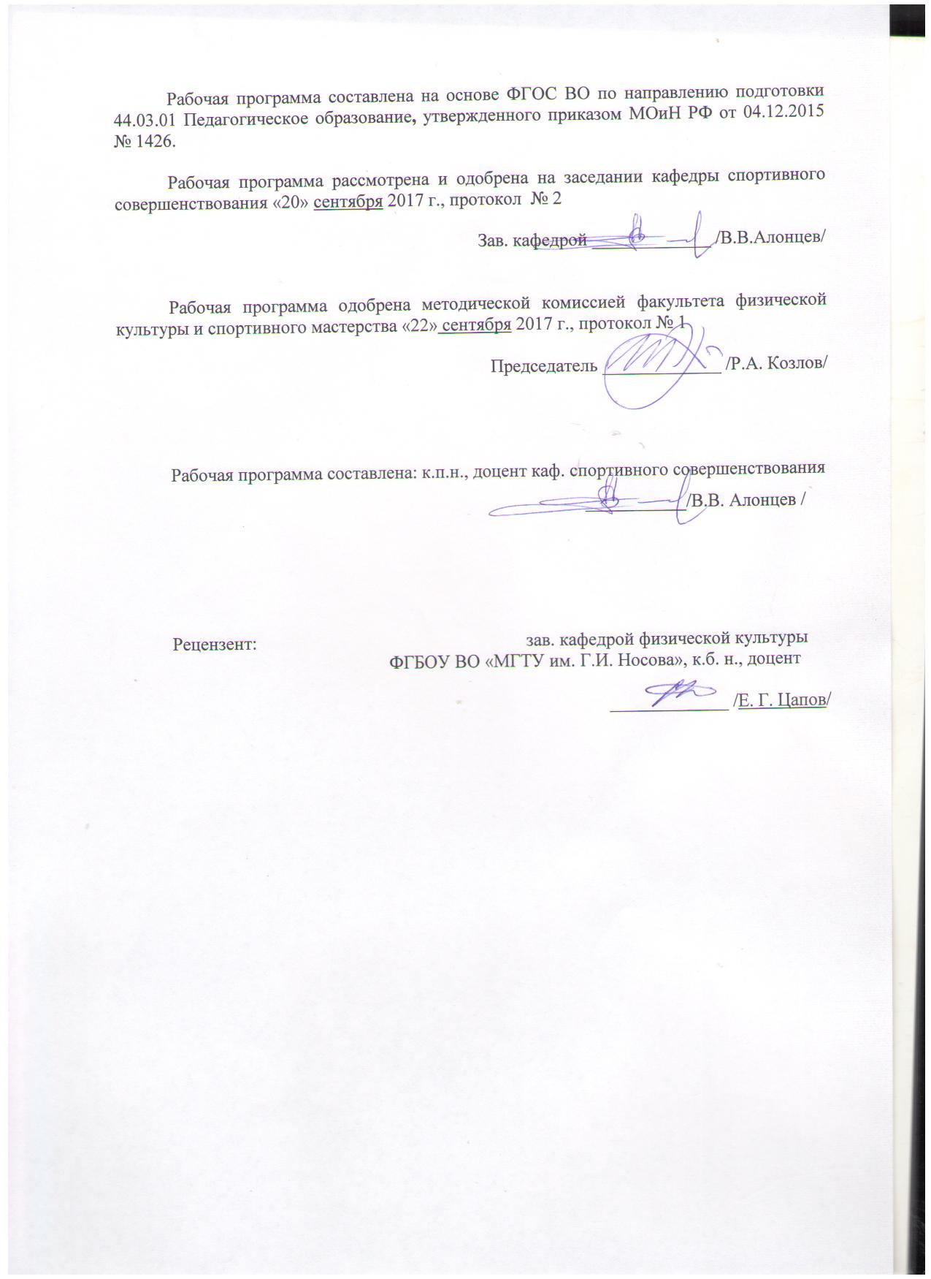

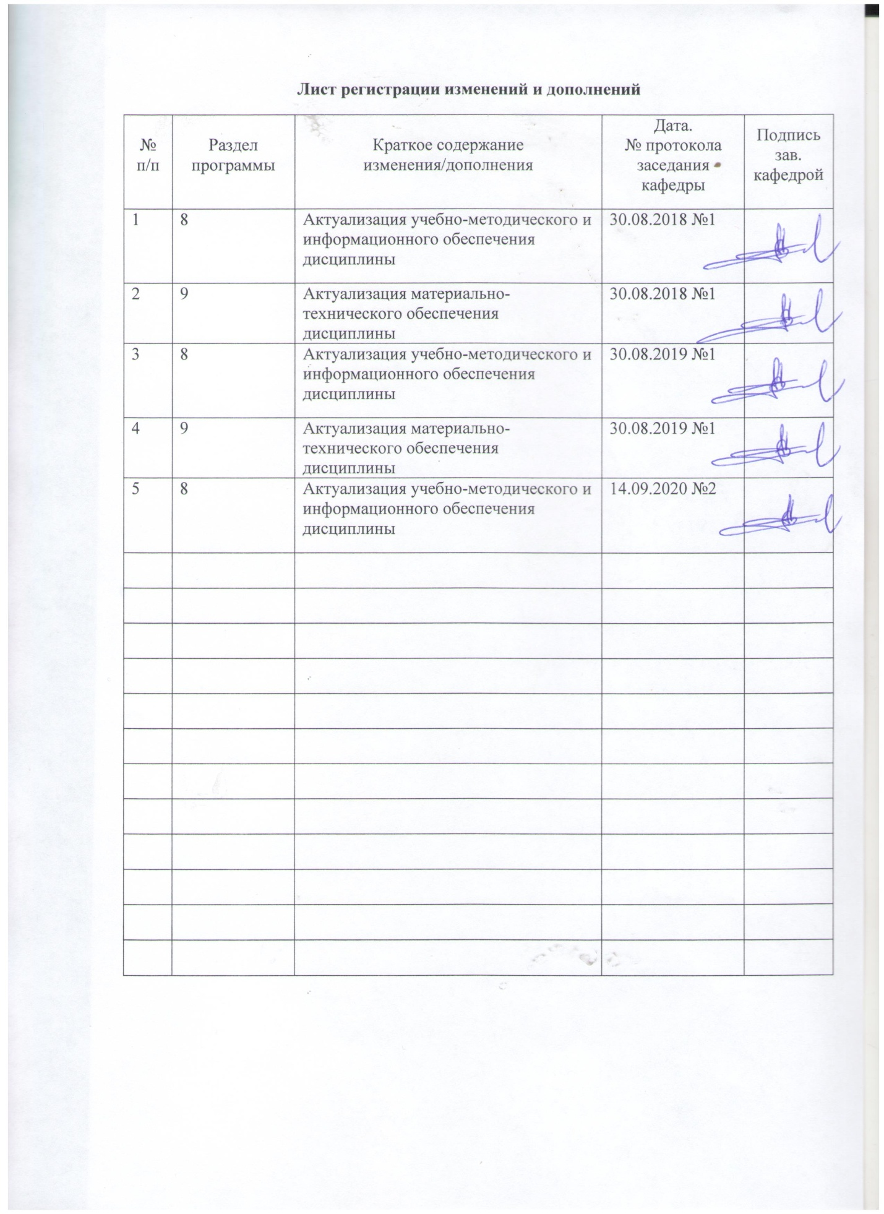

1 Цели освоения дисциплины
Целью освоения дисциплины «Физкультурно-массовая работа в системе образования» является: совершенствование приобретенных навыков и умений в ходе изученных ранее дисциплин по видам спорта, а также умение организовывать и проводить физкультурно-оздоровительную и спортивно-массовую работу, праздники и мероприятия в системе образования.

2 Место дисциплины в структуре образовательной программы
подготовки бакалавра
Дисциплина «Физкультурно-массовая работа в системе образования» входит в вариативную частьобразовательной программы по направлению подготовки педагогическое образование профиль «Физическая культура».
Для изучения дисциплины необходимы знания (умения, навыки), сформированные в результате изучения дисциплин «Педагогика», «Психология», «Теория и методика подвижных игр», «Основы техники безопасности на уроках физкультуры», «Безопасность жизнедеятельности», «Организация культурно-массовой и досуговой деятельности».
Знания (умения, навыки), полученные при изучении данной дисциплины будут необходимы для изучения дисциплин: «Методика обучения физической культуре», «Правовые основы физической культуры и спорта», «Формирование здорового образа жизни у детей и подростков», «Методика проведения занятий со школьниками», «Физкультурно-спортивное совершенствование», и при прохождении производственной – педагогической практики.

3 Компетенции обучающегося, формируемые в результате освоения
дисциплины и планируемые результаты обучения
В результате освоения дисциплины «Физкультурно-массовая работа в системе образования» обучающийся должен обладать следующими компетенциями:

Структурный  элемент  компетенции | Планируемые результаты обучения
ОК-7- способностью использовать базовые правовые знания в различных сферах деятельности
Знать | - нормативно-правовые основы организации физкультурно-массовой работы в системе образования;  - нормативно-правовые основы организации физкультурно-массовой работы во внеучебной деятельности;  - нормативно-правовые основы по сдаче и приему ВФСК ГТО;
Уметь | - составлять положения по проведению соревнований по видам спорта;  - составлять отчетную документацию по проведенным соревнованиям и мероприятиям;
Владеть | - навыками применения знаний в области нормативно-правовых основ организации физкультурно-массовой работы в системе образования в учебной и внеучебной деятельности;
ОПК-4-готовностью к профессиональной деятельности в соответствии с нормативно-правовыми актами сферы образования
Знать | - современную методику организации физкультурно-массовой работы в системе образования;
Уметь | - организовывать и проводить физкультурно-массовую работу в системе образования в соответствии с нормативно-правовыми актами;
Владеть | - профессиональными навыками организации и проведения физкультурно-массовой работы в системе образования в соответствии с нормативно-правовыми актами;
ПК-7-способностью организовывать сотрудничество обучающихся, поддерживать активность и инициативность, самостоятельность обучающихся, развивать их творческие способности
Знать | - требования к планированию и проведению физкультурно-массовой работы в системе образования;  - формы, методы организации сотрудничества обучающихся;  - методы развития творческих способностей.
Уметь | - выстраивать конструктивные взаимоотношения с участниками физкультурно-массовых мероприятий, праздников и соревнований;  - вовлекать учащихся в систематические занятия физической культурой и спортом.
Владеть | - навыками организации и проведения физкультурно-массовых мероприятий, спортивных праздников и соревнований;  - навыками организации и проведения спортивных секций в школе.

4 Структура и содержание дисциплины
Общая трудоемкость дисциплины составляет 2зачетных единицы 72 акад. часа, в том числе:
– контактная работа – 36,1 акад. часа:
– аудиторная – 36 акад. часа;
– внеаудиторная – 0,1 акад. часа
– самостоятельная работа –35,9 акад. часа;

Раздел/ тема  дисциплины | Семестр | Аудиторная  контактная работа  (в акад. часах) |  |  | Самостоятельная работа (в акад. часах) | Вид самостоятельной  работы | Форма текущего контроля успеваемости и  промежуточной аттестации | Код и структурный  элемент  компетенции
Раздел/ тема  дисциплины | Семестр | лекции | лаборат.  занятия | практич. занятия
1. Нормативно-правовые основы организации физкультурно-массовой работы в системе образования.
1.1. Теоретические основы организации и проведения физкультурно-массовой работы в системе образования. | 5 |  |  | 4 | 4 | Проработка учебников, учебных пособий и обязательной литературы, подготовка к практическим занятиям. | Опрос | ОК-7– зув
1.2. Нормативная и техническая документация (до, во время и после мероприятий разной направленности). | 5 |  |  | 4 | 4,9 | Проработка учебников, учебных пособий и обязательной литературы, подготовка к практическим занятиям.  Ознакомление с нормативными документами. Работа с электронными библиотеками. | Опрос | ОК-7– зув
Итого по разделу |  |  |  | 8 | 8,9
2 Физкультурно-оздоровительные мероприятия в режиме дня.
2.1 Учебные занятия, подвижные игры. | 5 |  |  | 6 | 6 | Подбор и изучение литературы по теме. Подбор игр с учетом возрастных особенностей детей. | Опрос. Проведение игр. | ОК-7-ув,  ОПК-4-ув,  ПК-7-ув
2.2. Спортивные соревнования, праздники, мероприятия, кружки, секции. | 5 |  |  | 6 | 6 | Работа с электронными библиотеками. Написание регламента по соревнованиям. Написание сценария спортивного праздника. | Опрос. Проведение соревнований, спортивных мероприятий, праздников. Составление календаря мероприятий на год. | ОК-7-ув,  ОПК-4-ув,  ПК-7-ув
Итого по разделу |  |  |  | 12 | 12
3. Агитация и пропаганда ЗОЖ и спорта.
3.1. Беседы о ЗОЖ. | 5 |  |  | 4 | 4 | Работа с электронными библиотеками. Подготовка материалов о ЗОЖ. | Работа с образовательным порталом. Выступление на практическом занятии | ОК-7-ув,  ОПК-4-ув,  ПК-7-ув
3.2. Закаливающие процедуры на занятиях. | 5 |  |  | 2 | 4 | Работа с электронными библиотеками. Закаливающие системы | Работа с образовательным порталом. Подготовка презентаций. | ОК-7-ув,  ОПК-4-ув,  ПК-7-ув
3.3 Профилактика употребления психоактивных веществ. | 5 |  |  | 2 | 2 | Работа с электронными библиотеками. | Опрос | ОК-7-ув,  ОПК-4-ув,  ПК-7-ув
3.4. Волонтерское движение. |  |  |  | 2 | 2
Итого по разделу |  |  |  | 10 | 12
4. Развитие физкультурно- спортивной инфраструктуры.
4.1. Информационные стенды и материально-техническая база. | 5 |  |  | 6,1 | 3 | Работа с электронными библиотеками. | Опрос. Работа на образовательном портале | ОК-7-ув,  ОПК-4-ув,  ПК-7-ув
Итого по разделу |  |  |  | 6,1 | 3
Итого по дисциплине | 5 |  |  | 36,1 | 35,9 |  | зачет

5 Образовательные и информационные технологии
В ходе освоения дисциплины при проведении аудиторных занятий используются следующие образовательные технологии:
Традиционные образовательные технологии. Данные технологии ориентируются на организацию образовательного процесса, предполагающую прямую трансляцию знаний от преподавателя к студенту (преимущественно на основе объяснительно-иллюстративных методов обучения). Обучение проводится через практические занятия, в ходе этих занятий студенты осваивают конкретные умения и навыки по предложенному алгоритму. Игровые технологии. Данная технология реализовывается в ходе проведения игр разной направленности. Информационно-коммуникационные образовательные технологии. Использование мультимедийного оборудования при проведении практических занятий. Студенты готовят презентации по ЗОЖ и разным формам закаливания.

6 Учебно-методическое обеспечение самостоятельной работы обучающихся
Перечень тем для подготовки к практическим занятиям:

- Нормативно-правовые основы организации физкультурно-массовой работы в системе образования.
- Теоретические основы организации и проведения физкультурно-массовой работы в системе образования.
- Нормативная и техническая документация (до, во время и после мероприятий разной направленности).
- Физкультурно-оздоровительные мероприятия в режиме дня.
- Учебныезанятия, подвижныеигры
- Спортивные соревнования, праздники, мероприятия, кружки, секции.
7. Принципы проведения: территориальный, отраслевой, возрастной, половой, открытый;
8. Характер соревнований: календарные, товарищеские;
9. Виды спортивных соревнований и способы их проведения (личные, командные, лично-командные);
10. Система розыгрыша соревнований (круговая, система с выбыванием, смешанная);
11. Участники соревнований.
12. Агитация и пропаганда ЗОЖ и спорта.
13. Беседы о ЗОЖ.
14. Закаливающие процедуры на занятиях.
15. Волонтерское движение.
16. Развитие физкультурно- спортивной инфраструктуры.
17. Информационные стенды и материально-техническая база.

7 Оценочные средства для проведения промежуточной аттестации
а) Планируемые результаты обучения и оценочные средства для проведения промежуточной аттестации:

Структурный элемент  компетенции | Планируемые результаты обучения | Оценочные средства
ОК-7-способностью использовать базовые правовые знания в различных сферах деятельности
Знать | - нормативно-правовые основы организации физкультурно-массовой работы в системе образования;  - нормативно-правовые основы организации физкультурно-массовой работы во внеучебной деятельности;  - нормативно-правовые основы по сдаче и приему ВФСК ГТО; | Ознакомиться с нормативно-правовой документацией на специальных сайтах.
Уметь | - составлять положения по проведению соревнований по видам спорта;  - составлять отчетную документацию по проведенным соревнованиям и мероприятиям; | Составить положение (регламент) по любому виду спорта по следующим пунктам:  Название мероприятия  - Цели и задачи.  - Сроки и место.  - Руководство проведением соревнований.  - Требования к участникам.  - Программа.  - Определение победителей.  - Награждение.  - Обеспечение безопасности.  - Финансирование
Владеть | - навыками применения знаний в области нормативно-правовых основ организации физкультурно-массовой работы в системе образования в учебной и внеучебнойдеятельности; | Разработать и провести спортивное мероприятие, праздник, соревнование в соответствии с нормативно-правовой документацией в области организации физкультурно-массовой работы в системе образования.
ОПК-4-готовностью к профессиональной деятельности в соответствии с нормативно-правовыми актами сферы образования
Знать | - современную методику организации физкультурно-массовой работы в системе образования; | 1. Положение о соревнованиях это:  - основной документ, регламентирующий все условия проведения данного соревнования;  - основной документ, раскрывающий цели и задачи соревнований;  - основной документ, раскрывающий сроки и место проведения соревнований и программу.  2. Положение о соревнованиях составляется:  - главным секретарем;  - проводящей организацией;  -тренерами команд;  - главным судьей соревнований.  3. Участник соревнований обязан:  - соблюдать правила и регламент проведения соревнований;  - вести честную борьбу;  - все выше перечисленное.  4.Как называется документ, определяющий программу соревнований по виду спорта и расписание?  - положение о соревнованиях;  - устав соревнований;  - правила соревнований;  - план соревнований.  5. Что не является планирующим документом при организации и проведении физкультурно-оздоровительной работы:  - заявка на участие в соревнованиях;  - годовой и поурочный планы;  - план-сценарий проведения мероприятия;  - план подготовки физкультурно-оздоровительного мероприятия.
Уметь | - организовывать и проводить физкультурно-массовую работу в системе образования в соответствии с нормативно-правовыми актами; | Написать сценарий спортивного мероприятия или праздника.
Владеть | - профессиональными навыками организации и проведения физкультурно-массовой работы в системе образования в соответствии с нормативно-правовыми актами; | Разработать и провести спортивное соревнование, мероприятие, праздник в школе.
ПК-7-способностью организовывать сотрудничество обучающихся, поддерживать активность и инициативность, самостоятельность обучающихся, развивать их творческие способности
Знать | - требования к планированию и проведению физкультурно-массовой работы в системе образования;  - формы, методы организации сотрудничества обучающихся;  - методы развития творческих способностей. | - ЗОЖ –  а) занятия физической культурой;  б) перечень мероприятий, направленных на укрепление и сохранение здоровья;  в) индивидуальная система поведения, направленная на укрепление и сохранение здоровья;  г ) лечебно-оздоровительный комплекс мероприятий.  2. что такое режим дня:  а) питание;  б) строгое соблюдение определенных правил;  в) порядок выполнения повседневных дел;  г) установленный распорядок жизни человека, включающий в себя труд, сон, питание и отдых.  3. Закаливание это –  а) повышение устойчивости организма к факторам среды, путем систематических воздействий на организм;  б) длительное пребывание на холоде, с целью привыкания к низким температурам;  в) купание в зимнее время;  г) перечень процедур воздействия на организм с помощью холода.  4. ЗОЖ включает:  а) охрану окружающей среды;  б) улучшение условий труда;  в) доступность квалифицированной мед. Помощи;  г) все ответы верны.  5. В общей структуре любого спортивного соревнования составными его частями являются:  - участники-соперники; предмет состязаний, судейство;  - средства и службы обеспечения соревновательной деятельности; болельщики и зрители; иерархия мест участников состязаний;  - всё вышеперечисленное.  6. Какие из перечисленных видов соревнований относятся к внутренним соревнованиям:  - на первенство вузов;  - районные;  - городские.
Уметь | - выстраивать конструктивные взаимоотношения с участниками физкультурно-массовых мероприятий, праздников и соревнований;  - вовлекать учащихся в систематические занятия физической культурой и спортом. | Разработать сюжетные и подвижные игры для детей разного возраста.  Оформить стенды по ЗОЖ.  Разработать совместное мероприятие с родителями.  Подготовить детей к сдаче нормативов ВФСК ГТО.
Владеть | - навыками организации и проведения физкультурно-массовых мероприятий, спортивных праздников и соревнований;  - навыками организации и проведения спортивных секций в школе. | Принять участие в качестве организатора физкультурно-массового мероприятия, спортивного праздника или соревнования.  Разработать календарь спортивных мероприятий в образовательном учреждении.  Провести совместное мероприятие с родителями.

б) Порядок проведения промежуточной аттестации, показатели и критерии оценивания:
Промежуточная аттестация по дисциплине «Физкультурно-массовая работа в системе образования» включает теоретические вопросы и выполнение практических заданий, позволяющие оценить уровень усвоения обучающимися знаний, выявляющие степень сформированности умений и владений, проводится в форме зачета:

- Составить положение о проведении соревнований по любому виду спорта;
- Выступить на практическом занятии по ЗОЖ;
- Написать сценарий спортивного мероприятия или праздника;
- Провести мероприятие;
- Провести сюжетные и подвижные игры.
- Регулярно посещать и принимать участие в учебных занятиях.

Критерием успешности освоения учебного материала студентом является экспертная оценка преподавателем регулярности посещения обязательных учебных занятий и результатов выполнения соответствующих заданий.
Показатели и критерии оценивания подготовленности студента:
– на оценку «зачтено» – обучающийся демонстрирует высокий уровень сформированности компетенций, всестороннее, систематическое и глубокое знание учебного материала, свободно выполняет практические задания, свободно оперирует знаниями, умениями, применяет их в ситуациях повышенной сложности.
– на оценку «незачтено» – обучающийся не может показать знания на уровне воспроизведения и объяснения информации, не может показать интеллектуальные навыки решения простых задач.

8 Учебно-методическое и информационное обеспечение дисциплины
а) основная литература:
- Башта Л.Ю., Теоретико-методические основы спортивно-оздоровительных занятий с детьми : учебное пособие / Башта Л.Ю. - Омск : СибГУФК, 2019. - 108 с. - ISBN 978-5-91930-127-1 - Текст : электронный // ЭБС "Консультант студента" : [сайт]. - URL : https://www.studentlibrary.ru/book/ISBN9785919301271.html

б) Дополнительная литература:
1.Туревский, И. М. Физическая подготовка: сдача нормативов комплекса ГТО : учебное пособие для вузов / И. М. Туревский, В. Н. Бородаенко, Л. В. Тарасенко. — 2-е изд. — Москва : Издательство Юрайт, 2020. — 146 с. — (Высшее образование). — ISBN 978-5-534-11118-7. — Текст : электронный // ЭБС Юрайт [сайт]. — URL: https://urait.ru/bcode/456722
- Шалаев О.С., Подвижные игры : учебное пособие / Шалаев О.С., Мишенькина В.Ф., Эртман Ю.Н., Ковыршина Е.Ю. - Омск : СибГУФК, 2019. - 158 с. - ISBN 978-5-91930-122-6 - Текст : электронный // ЭБС "Консультант студента" : [сайт]. - URL : https://www.studentlibrary.ru/book/ISBN9785919301226.html
3. Чусовитина О.М., Материалы для работы вожатого в детском оздоровительном лагере : учеб. пособие для студентов / Чусовитина О.М. - Омск : Изд-во СибГУФК, 2015. - 152 с. - ISBN -- - Текст : электронный // ЭБС "Консультант студента" : [сайт]. - URL : https://www.studentlibrary.ru/book/sibgufk_011.html
4. Айзман, Р. И. Здоровьесберегающие технологии в образовании : учебное пособие для вузов / Р. И. Айзман, М. М. Мельникова, Л. В. Косованова. — 2-е изд., испр. и доп. — Москва : Издательство Юрайт, 2020. — 282 с. — (Высшее образование). — ISBN 978-5-534-07354-6. — Текст : электронный // ЭБС Юрайт [сайт]. — URL: http://www.biblio-online.ru/bcode/452423

в) Методические указания:
- Методические рекомендации по организации физкультурно-оздоровительных мероприятий в режиме учебного дня общеобразовательных организаций. http://xn--b1atfb1adk.xn--p1ai/files/ioe/documents/987SBTG3MLXOIUB9V3ZK.pdf.

2. Методические рекомендации по организации учебной, физкультурно-оздоровительной и спортивно-массовой работы в образовательных учреждениях. http://mirznanii.com/a/292126/metodicheskie-rekomendatsii-po-organizatsii-uchebnoy-fizkulturno-ozdorovitelnoy-i-sportivno-massovoy-raboty-v-obrazovatelnykh-uchrezhdeniyakh

г) Программное обеспечение и Интернет-ресурсы:
Программное обеспечение
 | Наименование ПО | № договора | Срок действия лицензии
 | MS Windows 7 Professional(для классов) | Д-1227-18 от 08.10.2018 | 11.10.2021
 | MS Office 2007 Professional | № 135 от 17.09.2007 | бессрочно
 | 7Zip | свободно распространяемое ПО | бессрочно
 | FAR Manager | свободно распространяемое ПО | бессрочно
Профессиональные базы данных и информационные справочные системы
 | Название курса |  | Ссылка
 | Электронная база периодических изданий East View Information Services, ООО «ИВИС» |  | https://dlib.eastview.com/
 | Национальная информационно-аналитическая система – Российский индекс научного цитирования (РИНЦ) |  | URL: https://elibrary.ru/project_risc.asp
 | Поисковая система Академия Google (Google Scholar) |  | URL: https://scholar.google.ru/
 | Информационная система - Единое окно доступа к информационным ресурсам |  | URL: http://window.edu.ru/
 | Российская Государственная библиотека. Каталоги |  | https://www.rsl.ru/ru/4readers/catalogues/
 | Электронные ресурсы библиотеки МГТУ им. Г.И. Носова |  | http://magtu.ru:8085/marcweb2/Default.asp
9 Материально-техническое обеспечение дисциплины (модуля)
Материально-техническое обеспечение дисциплины включает:
Учебная аудитория для проведения практических занятий, групповых и индивидуальных консультаций, текущего контроля и промежуточной аттестации Спортивный инвентарь и оборудование
Учебные аудитории для проведения практических и лекционных занятий, групповых и индивидуальных консультаций, текущего контроля и промежуточной аттестации Персональные компьютеры с пакетом MS Office, выходом в Интернет и с доступом в электронную информационно-образовательную среду университета
Помещение для самостоятельной работы обучающихся Персональные компьютеры с пакетом MS Office, выходом в Интернет и с доступом в электронную информационно-образовательную среду университета
Помещение для хранения и профилактического обслуживания учебного оборудования Стеллажи и контейнеры для хранения спортивного инвентаря и оборудования

